ПРОГОНИ ХРИШЋАНА

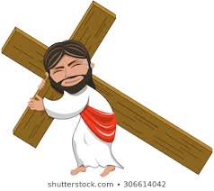
Римска царевина била је веома моћна држава која је спроводила своју власт над многим народима. Римљани су у почетку на хришћане гледали као на део јеврејске заједнице и нису се мешали у расправе хришћана са јеврејским старешинама. Временом су увидели да хришћани чине посебно религијско друштво, коме приступају и други народи. Хришћани су се својим начином живота разликовали од осталих људи, па су личили на неко тајно друштво, које се многима није допадало. Одбијање хришћана да учествују у приношењу жртава у част римских богова и римског цара, римске власти тумачиле су као непоштовање државе и римског цара.

Зато су хришћане прогонили - одузимали им имовину, затварали у затворе, мучили, приморавали их да учествују у приношењу жртава и убијали, као државне непријатеље

Непоколебљивост у вери и храброст мученика при трпљењу страдања, изазивала је поштовање и дивљење осталих хришћана, али и многобожаца. Хришћани су се бринули о онима који су страдали молећи се за њих, доносећи им храну и тешећи их лично или писмима. Пострадале мученике су сахрањивали с почастима, а над њиховим гробовима градили су цркве и окупљали се помињајући их и молећи се Богу. Хришћанство се и поред прогона ширило.

